Naschgärten auf dem Balkon sind voll im Trend
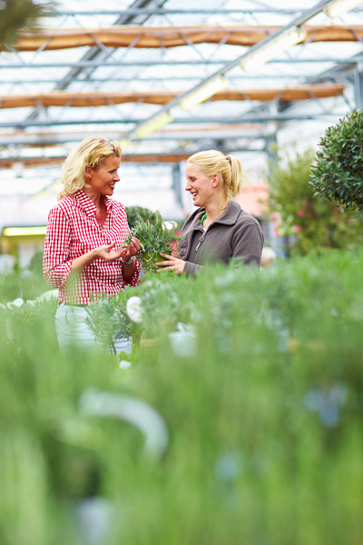
(GMH/PRE) Platz für einen Gemüsegarten ist überall – nicht nur im sonnigen Beet. Denn Kräuter, Tomaten, Gurken, Paprika und Salat wachsen auch in Kästen und Töpfen. Voll im Trend liegen Naschgärten auf Balkon und Terrasse.

Bildnachweis: GMH/BVE

Bildunterschrift: Fachwissen nutzen: Premium Gärtnereien bieten hochwertige Kräuter und Gemüse-Jungpflanzen an und geben Tipps bei der Sortenauswahl für Balkon und Terrasse.

Bilddaten in höherer Auflösung unter:
http://www.gruenes-medienhaus.de/download/2012/03/GMH_2012_12_02.jpg
Besonders einfach klappt die Zucht mit vorgezogenen Jungpflanzen. Wenn nur wenige Pflanzen einer Sorte benötigt werden, lohnt es sich nicht selbst auszusähen. Zudem verkaufen Premium Gärtnereien nur kräftige und wiederstandfähige Pflänzchen, die einen guten Ertrag versprechen. Und das genau zu der Zeit, wo die Gemüsepflanzen ins Freie gesetzt werden können.
Wichtig für den Erfolg ist zum einen die richtige Pflanzerde. Der Fachhandel bietet Mischungen an, die speziell für Gemüse- und Kräuterpflanzen entwickelt wurden. Sie speichern gut Wasser und geben langsam Nährstoffe ab. Entscheidend ist zum anderen, dass die Pflänzchen ausreichend Platz haben, sich zu entwickeln. 20 Zentimeter tiefe Kästen und Töpfe sollten es schon sein. Wer gern mal ein paar Tage wegfährt, für den lohnen sich Pflanzgefäße mit Speicher. Im Fachhandel gibt es inzwischen Balkonkästen und Töpfe mit einem Wasserspeicher für mehrere Tage.
Star jedes Naschgartens sind Tomaten. Das Aroma einer am Strauch ausgereiften Frucht ist nicht zu toppen. Wer wenig Platz hat, sollte Buschtomaten pflanzen. Sie bleiben klein und kompakt und benötigen kein Ausdünnen von Trieben – wie etwa die wesentlich größeren Kirschtomaten-Pflanzen. Hübsch auf dem Balkon oder der Terrasse machen sich auch Hängetomaten, deren Triebe und Früchte nach unten ranken.
Auch bei Gurken gibt es inzwischen Sorten, die wesentlich kleiner bleiben als ihre Verwandten aus dem Gewächshaus. Die Früchte von Fingergurken werden nur etwa zehn Zentimeter groß. Die Neuzüchtungen sind krankheitsresistent und können direkt von der Pflanze genascht werden.
Großen Eindruck macht Paprika-Anbau im Topf. Spezielle Balkonzüchtungen werden nur 50 Zentimeter groß. Die Früchte schmecken fast so süß wie Obst. Ein echter Hingucker sind auch Chili-Pflanzen, deren Schoten von grün nach rot wechseln. Ob süß oder scharf – Paprikapflanzen mögen viel Sonne dürfen aber nie austrocknen, sonst werfen sie Blätter und Früchte ab.
Auch Salatköpfe gedeihen im Topf. Wesentlich praktischer ist jedoch Schnittsalat, bei dem über einen längeren Zeitraum hinweg geerntet werden kann. Wer es würzig mag, sollte Rucola im Balkonkasten anbauen. Er ist unproblematisch und entwickelt innerhalb von wenigen Wochen Pflückreife.
----------------------
[Kastenelement:]
Düngen nicht vergessen
Gemüse braucht viele Nährstoffe. Düngen ist also unerlässlich. In Premium Gärtnereien gibt es spezielle Gemüse-Produkte. Für die Balkonzucht ist Flüssigdünger praktisch, da er mit dem Gießwasser gut dosiert werden kann. Außerdem sollte die Erde jedes Jahr erneuert werden, da sie nach einer Saison ausgelaugt ist.
Wer eine Premium Gärtnerei in seiner Nähe sucht, sollte die Internetseite www.premium-gaertnerei.de besuchen. Dort zeigt eine Karte der Bundesrepublik alle geprüften Betriebe.

